BGU 12,
Géologie :

La Stratigraphie.

I\ Objets et processus sédimentaires.

A\ La stratigraphie et ses objectifs.

La stratigraphie : étude des strates car c’est là qu’est inscrite l’histoire de la Terre. Il y a enregistrement des évènements. C’est une vieille science datant de l’Egypte ancienne.

Le premier réel stratigraphe a été Stenon, au 17ème siècle.

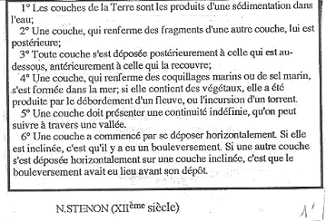

La stratigraphie a commencé par des études fossilifères mais des éléments géologiques ont laissé des traces dans les couches (érosion de montagne, morènes de glaciation). Ceci a permis la fourniture d’archives pour le géologue.
La stratigraphie se fait par observation et description de l’objet géologique. On va ensuite considérer toutes les caractéristiques de l’objet comme preuves de l’évènement.

Le but de ces recherches est de retrouver quels étaient les paysages qui se sont succédés au cours du temps.
Pour pouvoir pratiquer correctement la stratigraphie, il y a :
- nécessité de savoir utiliser les ressources et les propriétés du globe ;
- utilisation du principe d’actualisme : on retrouve les mêmes lois dans le passé qu’à l’actuel. On a besoin de comprendre l’actuel pour pouvoir comprendre le passé.
Toutefois, on a des changements irréversibles de paysages. Il n’y a pas d’homologie entre les paysages anciens et les paysages actuels. ➔ Il n’y a pas « uniformitarisme ».

Debyser : « le présent est la clé mais pas la réplique du passé ».
Le monde minéral subit des transformations qui évoluent (formation d’îles par volcanisme ; disparition d’îles ; effondrements ; pluie ; comblement de lacs).
Les transformations sont des retours à l’équilibre, avec de nouvelles conditions.

Il y a besoin de repérage dans le temps. Pour cela, on retrouve une base de chronologie dans les objets étudiés :
- chronologie absolue : exprimée par des durées chiffrées en millions d’années ;
- chronologie relative : classement des phénomènes dans l’ordre de leur déroulement (la plus employée).

Les observations et les analyses sur une coupe permettent :
- une observation directe visible grâce aux affleurements naturels ou artificiels ;
- une observation directe invisible grâce aux grottes ;
- une observation invisible (forages).

On va établir des chronologies de dépôts (lacunes de sédimentation, etc.…) grâce aux évènements tectoniques. L’interprétation des dépôts permettra de reconstituer le paysage à diverses échelles.
La reconstitution de paysages anciens, aux différents moments de l’histoire du globe constitue la paléogéographie.

B\ L’épiderme sédimentaire.

Le globe est un énorme édifice ou seuls quelques kilomètres sont directement observables : la croûte. Cette croûte mesure entre 80 et 150 kilomètres de hauteur et représente en réalité la lithosphère.
L’épiderme sédimentaire se situe dans des dépressions ou des cuvettes avec un socle ou substratum→ il y a tendance à combler les creux. Quand les dépressions sont vastes, on parlera alors de « bassin sédimentaire » (de faible épaisseur).
On pourra trouver des bassins océaniques, intracontinentaux, épicontinentaux ou anciens.

Exemple du bassin parisien.
On va étudier un fragment régional de bassin sédimentaire.
C’est un assemblage complexe de plusieurs formations géologiques ne se disposant pas n’importe comment. L’emboîtement sera plus ou moins horizontal.
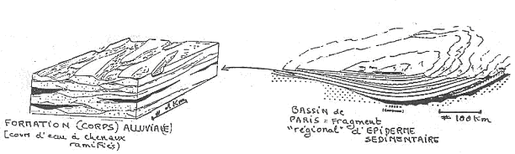
Les couches sont obliques les une par rapport aux autres avec des compositions particulières. Il y a passage de roche, de formation par changement d’architecture.

Dans le cas où la roche est du grès (agrégats de nombreux grains) on trouvera chaque grain qui est un assemblage ordonné d’éléments chimiques.
A chaque niveau d’organisation, l’architecture change. Le processus de structuration doit obligatoirement se dérouler en endergonie (apport par énergie chimique, gravitationnelle, ou la chaleur).

C\ Processus générateurs de sédiments.

Les processus chimiques ou mécaniques agissent dans les conditions de température et de pression de la surface. Pour la formation du cristal de calcite, de l’atome au minéral, les éléments Ca et O doivent s’associer selon un schéma précis avec les liaisons voulues. Le phénomène se déroule en fonction de la température, de la pression, de l’agitation, de la concentration en ions ➔ Il y a besoin d’un paysage spécial !

Le passage d’un paysage à un autre se fait par actions mécaniques, chimiques, biologiques…

D\ « Paysages sédimentaires » naturels et environnements géotectoniques.

Lois de comportement de la matière → lois de la géodynamique.
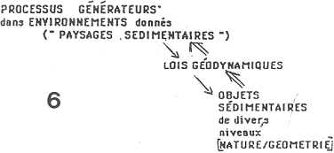
Dans un environnement donné, on a formation d’objets sédimentaires particuliers. En observant les objets et en connaissant les lois, on peut ainsi reconstituer le paysage.
Même sous des conditions identiques, les objets (et donc les paysages) peuvent être différents (il y a intervention de facteurs tectoniques). La tectonique est régie par les lois de la géodynamique interne.

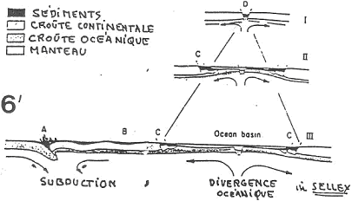
Les facteurs tectoniques, selon qu’ils donnent une convergence ou une divergence vont provoquer des mouvements vers le haut ou vers le bas.
Les failles vont permettre la création de reliefs (composition par rapport à la taille des éléments). En passant sur le continent, le poids provoque une subsidence et ainsi, une descente du niveau.
➔ Il y aura déclenchement de régression ou de transgression.

Dans les marges actives, on observe des déformations synsédimentaires : qui modifient donc les sédiments (on les retrouve par exemple dans les prismes d’accrétion).

E\ Evolution des environnements sédimentaires : comblements et subsidence.

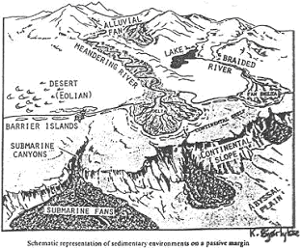
Les dépôts sont conditionnés par l’environnement.
En milieux continentaux, on pourra trouver :
- un milieu glaciaire,
- un milieu de piémont,
- un milieu fluviatile,
- un milieu lacustre,
- un milieu éolien.
En milieu transitionnel, on pourra trouver :
- un milieu littoral,
- un milieu récifal,
- un milieu de delta ou de fan delta.
En milieu marin, on pourra trouver :
- un milieu de pente (ou talus),
- un milieu avec cône sous-marin,
- un milieu de plaine abyssale.

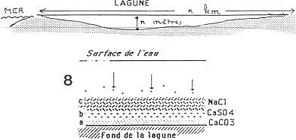
Sur cet exemple, on peut voir une lagune de grande étendue mais de faible profondeur. Celle–ci a une relation épisodique avec la mer. Quand la lagune s’isole de la mer, il va y avoir évaporation puis précipitation et formation de cristaux.
Les précipitations se font dans l’ordre inverse de la solubilité ➔ on obtient ainsi des couches de natures diverses. Les dépôts se font par la gravité.
On pourra faire une évaluation verticale de l’environnement.

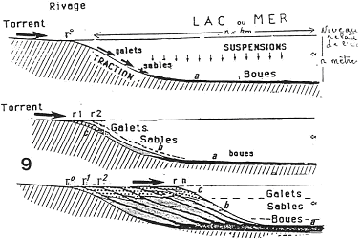
Ce schéma représente le cas de torrents qui viennent se jeter dans des lacs ou bien dans la mer. On trouve trois types de dépôts caractérisant ce transport : un dépôt de galets, puis de sable et finalement un dépôt de boues. Il y a évolution latérale des dépôts qui entraîne une évolution latérale des paysages.

Les caractéristiques de l’environnement du milieu sont de trois principaux types : lithologiques, structurales et biologiques. Les caractéristiques lithologiques et structurales permettent de comprendre le faciès. Ce sont ces caractéristiques qui étaient principalement utilisées par Stenon en 1869 mais c’est Gresty qui au même moment a remis ce terme au goût du jour car pour une même coupe, en différents points, il y a « changement de passage ».
Prévost avait remarqué que les couches d’âges différents pouvaient avoir le même faciès.

Au début, le faciès était uniquement descriptif. Maintenant, il est utilisé de manière informative, interprétative. On a des variations verticales de faciès pour le schéma n°8 et des variations horizontales de faciès pour le schéma n°9.

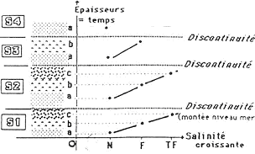
Schéma fonctionnant avec le schéma n°8.
S’il n’y a pas d’évolution, il y a comblement quelque part. Toutefois, on observe quatre séquences sans comblement. On suppose alors qu’il y a eu passage de la mer au-dessus de la lagune (transgression) et subsidence.

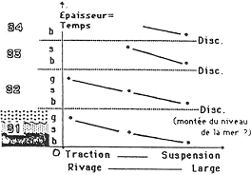
Schéma fonctionnant avec le schéma n°9.
L’avancée des sédiments ne provoque pas de blocage. Il y a discontinuité par montée du niveau marin. On trouvera aussi de la subsidence.

L’empilement de sédiments sur une longue période ne se fait que s’il y a création d’un espace disponible à la sédimentation.
La création de l’espace se fait par la tectonique, par le niveau des mers, selon les apports sédimentaires.
→ Le facteur dominant semble être le niveau relatif des mers.

F\ Cycles climatiques, tectoniques, eustatiques.
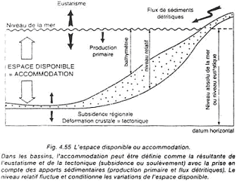
Les processus s’enchaînent dans un ordre déterminé : les séquences se répètent : on obtient un rythme ou cycle sédimentaire.
Les cycles ont divers niveaux d’organisation. Comme exemple de facteurs, on va trouver : le climat, la tectonique, l’eustatisme. Ces trois éléments ont influence sur le niveau relatif des mers et donc de l’espace disponible.

1\ Les cycles climatiques.

Il va y avoir alternance de périodes froides et chaudes qui est enregistrée dans les dépôts : on obtient des dépôts cycliques. Ces cycles sont observables à différentes échelles (exemple : cycle saisonnier, annuel, régional).
A l’échelle globale, on citera le cycle planétaire (du aux variations orbitales, comme le cycle de Milankovitch).

Lors des glaciations, l’eau est prise par les calottes glacières ce qui fait chuter le niveau marin : on a un faible espace de sédimentation.
Un retour normal se ferait par la fonte de cette glace en surplus aux calottes. Ceci entraînerait une remontée du niveau marin et donc une augmentation de l’espace de sédimentation.

2\ Les cycles tectoniques.

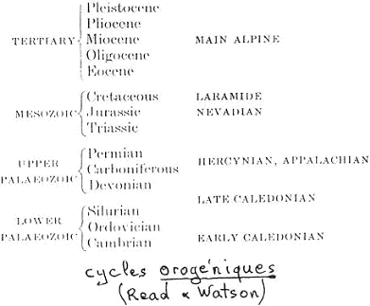

La tectonique contrôle la quantité et les types de sédiments qui se déposent.
Cette tectonique va provoquer des compressions ou bien des distentions de la croûte continentale et pouvoir provoquer des cycles régionaux ou bien globaux.

Comme exemple de cycle orogénique, on peut citer la formation de montagnes (de reliefs) qui vont entraîner le changement de volume des bassins océaniques et donc changer le niveau relatif de la mer.

3\ Les cycles eustatiques.

Les cycles eustatiques correspondent au changement du niveau absolu de l’ensemble des mers. Pour que ces cycles se produisent, il y a plusieurs possibilités :
- la tectonique des plaques,
- la fluctuation de volume des calottes glacières,
- variation du taux d’expansion des dorsales océaniques qui contrôlent le volume des bassins océaniques.

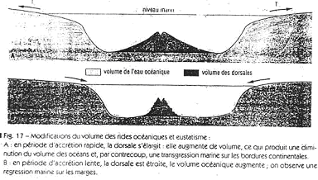
Dans la partie haute du schéma, on observe une phase de transgression alors que dans la partie basse, c’est une régression.
Localement, la profondeur d’eau dépend des apports sédimentaires et de la tectonique locale. L’élévation ou l’affaissement du fond du bassin peut amplifier, annuler ou inverser les effets de l’eustatisme. La vitesse de ces mouvements est extrêmement lente.
La sédimentation par accumulation des sédiments sur le fond des bassins entraîne une réduction de la profondeur d’eau (sédimentation lente).
➔ L’eustatisme est le facteur le plus important.

Le changement du niveau marin dépend localement des trois facteurs.
Selon Vail, la variation du facteur eustatisme est déterminante dans les changements du niveau marin.

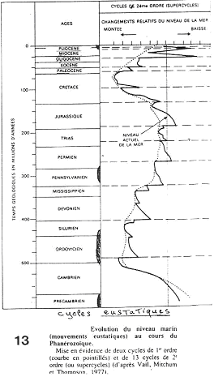

En comparant la valeur relative des marges continentales, Vail a été frappé des similitudes ➔ on a une courbe globale du changement du niveau marin du paléocène à nos jours.

En pointillés, on représente les cycles majeurs. Deux transgressions sont séparées par une régression. Ces deux cycles sont expliqués par la tectonique des plaques (dislocation des continents ; apparition des océans avec dorsale). Au Permien Trias, il y a réunion des continents.

Selon Sloss, les cycles de deuxième ordre sont de grandes transgression ou régressions dues à des changements globaux du niveau marin ; par exemple, à cause de subsidence fortes exercées sur un craton.

4\ Les cycles de troisième ordre.

Ces cycles durent de 1 à 10 millions d’années et provoquent des controverses entre géologues car il y a des manques de précisions. Ces cycles sont dus à la flexure crustale ou au changement de forme du géoïde.
Ces cycles montrent leur importance par des manifestations sédimentologiques (utilisation de sédiments comme unité de base pour la stratigraphie séquentielle).

5\ Les cycle de 4ème ou 5ème ordre : cycles courts.

Ces cycles sont compatibles avec les perturbations climatiques de type Milankovitch. Ils fonctionnent bien avec les terrains du quaternaire.

Les cycles sont décelables à différents niveaux : ils sont séparés par des discordances que l’on essaye de dater.
➔ Les cycles servent à la datation et à la corrélation.

II\ Jalonnement du temps dans l’épiderme sédimentaire ; corrélation stratigraphique.

A\ Principes de la stratigraphie ; Jalonnement de surfaces isochrones par tephrochronologie, chimiostratigraphie, magnétostratigraphie, biostratigraphie. Evaluation des durées : radiochronologie.

On a des enregistrements des évènements mais pas de la date des évènements. Le problème est de retrouver la date de l’évènement à cause des interférences.

1\ Principe de superposition.
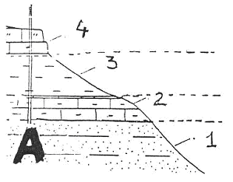
Les couches se déposent les unes sur les autres. Les plus anciennes sont à la base et les plus récentes sont au sommet. La mise en place s’est faite par accrétion verticale.

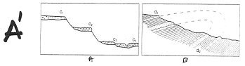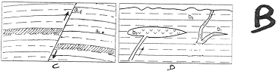

Dans les alluvions, les terrains présentent une organisation différente. Les terrains les plus récents sont près de la rivière (même à l’intérieur), en position basse.
En B, on voit la formation d’un pli avec érosion.

L’observation des ensembles sédimentaires superposés permet de classer les paysages qui se sont succédés au cours du temps.
Les surfaces séparant les faciès différents sont appelées : « surface faciès ».
Sur le document A, on est dans un milieu de basse énergie pour les dépôts. Ces dépôts vont s’accroître de bas en haut. Les surfaces faciès correspondent à des surfaces temps : ce sont des « isochrones » (des moments précis du passé).

2\ Principe de relation de cause à effet.

Revoir le document B.
Les évènements les plus jeunes affectent les éléments les plus vieux.
Dans les cases D et C, on observe respectivement un terrier postérieur au dépôt sédimentaire et une faille postérieure au dépôt sédimentaire.

3\ Principe de Système évolutif.

La luminosité et la couleur d’une étoile varient au cours du temps selon un schéma visible. Le rapport des deux facteurs va permettre à l’astronome de déterminer l’âge de l’astre étudié.
Pour le stratigraphe, le système le plus représentatif est la biosphère : les organismes ont évolués en se complexifiant et en se diversifiant (les fossiles en sont les témoins). Les fossiles sont des repères pour la chronologie relative.

4\ Principe de l’effet accumulé.

On va observer l’accumulation des ravages supportés par l’objet. On se base sur les isotopes radioactifs dans les matériaux : on fait le rapport parent/fils. Les rapports permettent la détermination de l’âge.

5\ Principe de l’effet du système cyclique.

Aujourd’hui, la mesure du temps se fait par des mesures cycliques : un an correspond à une rotation complète de la Terre autour du Soleil et un jour correspond à la rotation complète de la Terre sur elle-même.
Les sédiments peuvent enregistrer l’horloge cosmique dans certaines de leur structure ou de leur constituants minéraux. On pourra trouver des cycles journaliers, des cycles dus aux marées, des cycles annuels… des cycles plus ou moins longs (10 000ans).

6\ Principe de la continuité latérale.

Une couche sédimentaire est définie par un faciès donné et est limitée par un plancher et un toit. Elle est de même age en tous points : couche isochrone.
On peut ainsi réaliser des corrélations entre les affleurements et les forages. L’usage de ce principe est principalement local ou régional.
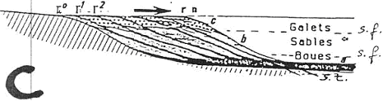
Le départ, sur la plate forme, est détritique. Les particules sont soumises à la gravité et à la force de traction du courant. Le dépôt se fait selon la compétence et la formation de prismes sédimentaires se juxtaposant les uns aux autres en formant une nappe de remblayage (de dépôts).
Cette nappe est constituée de trois couches (boue, sable et galets) qui donnent une surface de faciès oblique par rapport aux surfaces temps.
Il y a progradation ou accrétion latérale quand la nappe se développe vers le bassin.

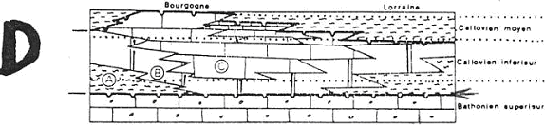

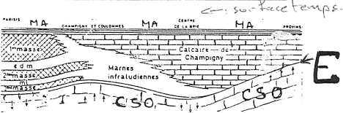

En D, on a trois faciès dont les limites sont obliques par rapport aux surfaces temps. Il y a utilisation des discontinuités pour corréler tout ça : on a des terrains du même âge.
En E : Pour faire la corrélation, on a besoin de surfaces temps (ou surface isochrones)

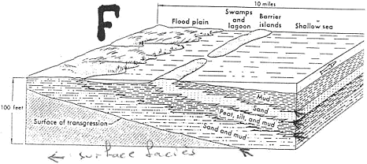
On a un paysage non figé sur ce schéma. Il y a transgression par élévation du niveau marin. La surface actuelle est une surface temps, pas une surface faciès. Ici, les surfaces sont limites par rapport à la surface temps.

L’empilement vertical des faciès reflète leur juxtaposition latérale. Sur une même verticale se superposent des terrains qui au moment de leur dépôt se trouvaient cote à cote. ➔ Au cours du temps se sont succédés à un même endroit des paysages différents qui à un moment donné se trouvaient juxtaposés. C’est la « loi de Walter ».
L’évolution du temps géologique, les corrélations entre séries éloignées sont des problèmes que le géologue doit résoudre : il y a besoin d’objets marqueurs relatifs du temps.

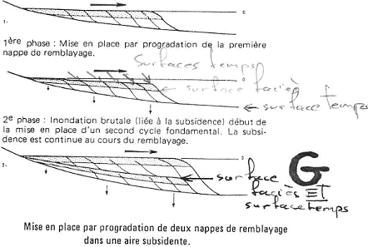
Ici, les surfaces isochrones sont dues à des évènements géologiques qui perturbent le milieu et qui permet d’avoir une valeur globale des marqueurs biologiques.

Tephrachronologie : utilisation des niveaux de cendres volcaniques comme marqueurs d’évènements.
Lors d’épisodes du volcanisme explosif, des cendres vont être éjectées en haute atmosphère et sous l’action des vents dominants, peuvent recouvrir de vastes étendues.

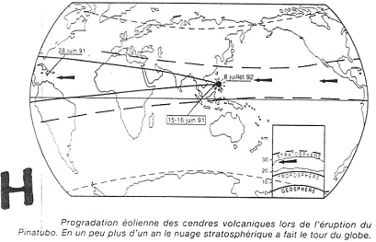
On peut avoir des cinérites pour pouvoir dater certains évènements.

Dans certains bassins houillers, les cinérites ont permis de faire des corrélations entre des bassins éloignés les uns des autres.
Les cendres permettent d’avoir des dépôts de même âge même si l’on se trouve dans des milieux différents.

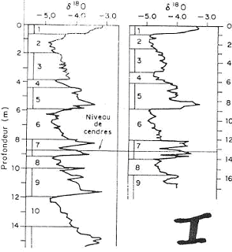
On peut également faire des corrélations entre les deux carottes du schéma I grâce aux niveaux de cendres. Ces carottes ont une échelle différente mais ont va pouvoir les aligner grâce aux niveaux de cendres. Remarque : les numéros correspondent aux étages isotopiques.
La couche de cendres provenant d’une même éruption montrera la même date et formera donc une surface isochrone.
Le volcanisme explosif est un grand indicateur de temps car il a une grande valeur stratigraphique grâce à sa répartition globale.

Chimiostratigraphie : Cette méthode est utilisée plus tard, pour des milieux de sédimentation. La composition du milieu peut être considérée comme homogène à l’échelle géologique pour un instant donné. Toutefois, il va y avoir des variations physiques et chimiques de l’eau au cours du temps, qui seront fossilisés dans les sédiments.
Ces variations ont donc une valeur globale et peuvent servir de marqueurs stratigraphiques. Des observations montrent des variations synchrones de la teneur en certains éléments chimiques.
Des observations montrent que les sédiments du quaternaire et du néogène présentent des variations synchrones de leur teneur en certains éléments chimiques.
On pourra étudier le carbone et ses rapports isotopiques
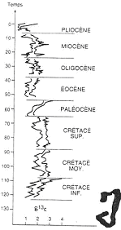
Les fluctuations, si elles sont uniques, réversibles ou pas, et qu’elles se distinguent nettement du signal moyen, montrent des modifications géochimiques. ➔ Ce sont des modifications globales et brutales de l’environnement sédimentaire → elles vont ainsi être à l’origine de surfaces isochrones, repérables et datables par la géochronologie.
Certains éléments chimiques, en traces dans les sédiments, peuvent présenter momentanément des teneurs exceptionnelles et servent ainsi de marqueurs.

Par exemple, la teneur en iridium lors de la crise crétacé/tertiaire montre des variations intéressantes. Au crétacé supérieur, on trouve une forte concentration en iridium qui forme une surface isochrone.

Magnétostratigraphie.
Le magnétisme est assimilé à ce que ferait un dipôle.
Selon les temps chronologiques, on a une inversion des pôles magnétiques. Un champ de polarité normale aura la même direction que le champ actuel et un même sens. Un champ de polarité inverse aura la même direction mais un sens opposé.
Les inversions sont enregistrées dans les roches magmatiques et les sédiments ferromagnésiens. Les particules s’orientent sans l’action du champs magnétique terrestre : il y a fossilisation du champs au moment du dépôt. On parle d’aimantation rémanente. Cette fossilisation du champ magnétique permet ainsi de révéler ses inversions de polarité.
Le temps que met une inversion pour se réaliser est de courte durée : on trouvera donc une faible épaisseur de dépôt. Toutefois, l’horizon ainsi formé donne un repère d’extension mondiale (surface isochrone). Ces surfaces vont être datées par radiométrie.
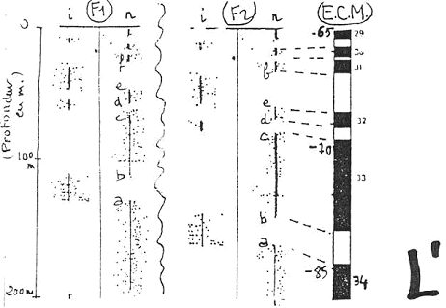
En général, la méthode de datation est réalisée avec le couple Potassium/Argon. Chaque période a les mêmes propriétés et forme une magnétozone.
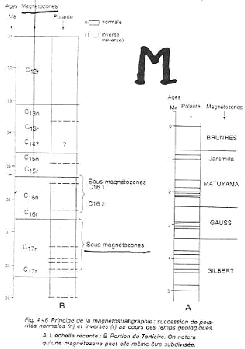
Dans une magnétozone, on peut avoir des sous-magnétozones. La première échelle d’inversions magnétiques est due à Cox, en 1963. Elle a été établie pour les 7 derniers millions d’années. Elle a ensuite été mise au point pour le tertiaire, etc.…
Pour les études magnéto-stratigraphiques, on repère sue l’affleurement les différentes inversions, puis, on les compare avec l’échelle standard.
Sur les deux forages que l’on compare, l’échelle est différente. On va ainsi devoir corréler les forages dans l’absolue pour pouvoir les dater bien qu’il y ait des différences de sédimentation.
Les études magnéto-stratigraphiques sont prometteuses quand elles sont menées avec la biostratigraphie et la radiométrie.

7\ Evènements biologiques, extinctions en masse.

L’évolution du monde vivant n’est pas régulière. On trouve des périodes de crises qui alternent avec des périodes de calme. Une vue d’ensemble de l’évolution de la biosphère montre une succession de crises biologiques.
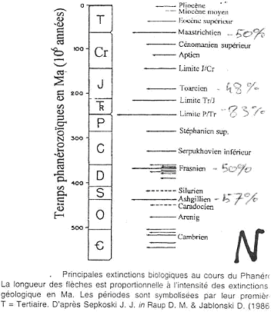
Quand les mouvements se font sur toute la surface, on peut penser que les évènements relatifs sont à conséquences globales.
Les périodes d’expansions sont des marqueurs globaux.
Pour qu’une extinction soit considérée comme une extinction en masse, il faut qu’un grand nombre de taxons disparaisse, malgré leur divers mode de vie.
Cette crise doit être brève, de quelques jours à 1 voir 2 millions d’années. Elle doit se ressentir à l’échelle globale.

Les causes supposées de cette crise peuvent être :
- d’une origine extra-terrestre : le météoritisme,
- d’une origine terrestre : un volcanisme de grande ampleur,
- une origine eustatique à cause de la tectonique des plaques (l’expansion des dorsales),
- une variation climatique (température, salinité, anoxie).
Il y a toujours avant et après l’évènement. D’habitude on donne l’âge à l’évènement pour déterminer la durée.

La durée du temps : un intervalle de temps est difficile à mesurer en géologie. Il peut être matérialisé par une épaisseur de sédiments, mais le taux de sédimentation est trop variable, sans compter les périodes de non dépôt. Généralement, ces périodes de non dépôt sont beaucoup plus longues que celles de sédimentation (à durée non identifiables).
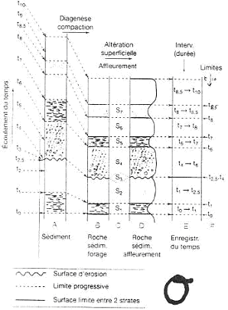
On observe sur ce schéma les relations du défilement du temps dans les différentes coupes. On va effectuer une datation des limites progressives. Après la diagenèse, il va y avoir une diminution d’épaisseur. Dans les forages, on voit des limites progressives qui forment les limites de strates.
Entre S2 et S4 on observe une surface d’érosion. La couche S2 est considérée comme une roche.
Dans le cas d’affleurements, on trouvera les roches dures en relief et les roches tendres en creux.
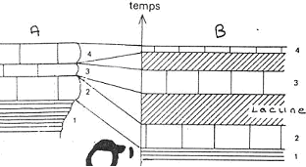
On trouve une succession avec des limites de faciès. En tenant compte du temps, on trouve des dépôts discontinus et des dépôts continus. La couche 3 est mince en A mais grosse en B, ce qui fait penser à une sédimentation forte. Pour la couche 4, on une sédimentation rapide.

Radiochronologie isotopique :
Cette méthode de datation donne des chiffres. On va situer un objet par rapport au présent.
A partir d’un élément déterminé on pourra en trouver différentes formes à cause du nombre différent de neutrons.
Les isotopes ont des propriétés physiques et chimiques à peu près équivalentes. Certains isotopes sont stables, d’autres sont instables (radioactifs). Les éléments radioactifs subissent au cours du temps une désintégration nucléaire progressive pour donner une forme stable ou radiogénique. La transformation se fait par émission de particules α et β ou encore des rayonnements γ. Par exemple, le rubidium ⁸⁷Rb donne ⁸⁷St+β. Pour les mêmes atomes, la vitesse est invariante : c’est donc un chronomètre géologique.
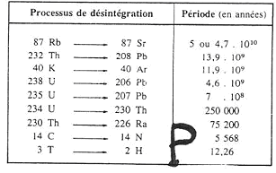
Un élément père, instable, donne un élément fils stable et ainsi, le nombre d’éléments radioactifs diminue au cours du temps. Le but de toutes ces expériences est de trouver quand s’est formé le minéral étudié.
δN = No – Nr
δN = -λNoΔt (λ est la période; Δt est l’age du minéral en question)
t = 1/λ*ln(No/Nt)
T= 1/λ*ln(Nt/Nt+1) = 1/λ * ln2

Selon la période, il faut choisir l’élément qui nous intéresse, en fonction de l’âge espéré.
Les résultats doivent être utilisés avec de grandes précautions.
Le choix de la constante de désintégration pose des problèmes : on se demande si elle est constante depuis la formation de la Terre.
Le système cristallin fermé dès la cristallisation du minéral permet de ne pas avoir d’échanges avec les fluides interstitiels.
Pour les roches sédimentaires, la formation des minéraux à lieu pendant la formation de la roche ou bien, leur formation est antérieure : il faut bien faire attention à ne pas dater la roche mère.
De plus, la datation se fait sur de petites quantités de minéraux.

Cette méthode a été utilisée pour dater l’âge de la Terre, pour faire des esquisses de chronologie du pré cambrien, pour préciser à un siècle près les datations du quaternaire (avec le carbone 14) et pour dater des limites de divisions du phanérozoïque. La première échelle est due à M. Holmes en 1932. Elle n’a provoqué aucun bouleversement des limites déjà établies.

B\ Corrélations stratigraphiques : lithostratigraphie, rythmes et analyses séquentielles ; biostratigraphie.

La stratigraphie relative et la stratigraphie absolue permettent d’établir des corrélations entre divers objets géologiques.

1\ La lithostratigraphie.

La lithostratigraphie étudie les caractères lithologiques des ensembles rocheux et de leur organisation.
Dans cette approche, les fossiles présents sont considérés comme des particules servant à définir les roches (exemple : « calcaire à alvéolines »). Cette stratigraphie constitue le fondement de la géologie descriptive. Elle est à la base des levés de terrain, de la représentation et de la formation de cartes géologiques. La stratigraphie est l’élément de référence de l’histoire géologique, la formation en étant l’unité de base.
La formation a une histoire géologique régionale. C’est l’unité stratigraphique fondamentale pour décrire et interpréter la géologie d’une région. C’est un paramètre cartographiable.

Les formations s’associent en groupe. Une formation se divise en membres eux-mêmes subdivisés en strates (et/ou en couche).
La nomenclature est soumise à des lois internationales.
La formation est caractérisée par des caractères lithologiques particuliers suivis par le nom du lieu où elle est la plus caractéristique.
Les formations ont des limites non isochrones. On ne retrouve pas tous les membres partout pareil.
La succession des unités lithostratigraphiques pourra constituer une échelle lithostratigraphique régionale dans une région donnée.

2\ Rythmes et analyses séquentielles.
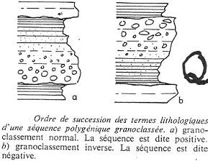
Sur ce schéma, on observe une suite de couches concordantes de faciès concordants. Les différentes couches sont reliées les unes aux autres et ont des significations environnementales. Le grano-classement indique que les dépôts se sont faits dans un milieu où l’énergie varie progressivement. Ces suites de faciès forment une séquence de faciès. Ce n’est pas une superposition quelconque de termes lithologiques mais un ensemble vertical qui montre l’évolution progressive d’un environnement au cours du temps.
Généralement, les séquences sont délimitées par une discontinuité qui traduit un changement environnemental brutal. Les discontinuités sont observables grave aux surfaces d’érosion ou par des surfaces de non dépôts.

Delfaud, en 1972 a proposé la notion de séquence virtuelle, basée sur la succession la plus simple de tous les termes lithologiques caractéristiques d’un milieu donné et d’une évolution progressive particulière.

Séquence positive : sédimentation détritique à la base, sédimentation chimique au sommet. On passe des plus gros grains aux petits grains.
Séquence négative : on passe des plus petits grains aux gros grains.

On observe en a une diminution de l’énergie du milieu, caractéristique des dépôts turbiditiques par la gravité (talus et glacis) ; les dépôts se faisant rapidement grâce à des courants. L’épaisseur de la séquence est sans rapport avec le temps. Cette épaisseur dépend de la quantité de matériel mobilisé.
La répartition théorique verticale et horizontale est appelée « modèle de faciès » et sert pour la reconstitution du paysage et son évolution. La reconstitution va être établie par comparaison des dépôts anciens et actuels.

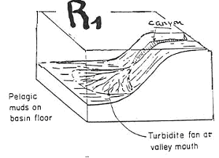
On observe l’exemple d’un deap-sea-fan.
La plate forme et le talus sont entaillés par un canyon qui forme ensuite un cône de déjection.
Le canyon est une zone d’érosion et de transport. Le bas talus est une zone de sédimentation importante. Le chenal défini par le canyon, en arrivant en bas du talus, va donner plusieurs chenaux avec des cônes et des lobes de dépôts.

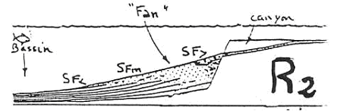
Ici, l’épaisseur des sédiments diminue d’amont en aval. Pour une période de temps équivalente, on a des épaisseurs différentes.
La répartition latérale de faciès montre :
- une zone supérieure (le cône interne) : on trouve des bancs épais, massifs, discontinus à base érosive. Ces bancs sont constitués de blocs et de galets à la base puis de sables à graviers et enfin de sables (granulométrie décroissante en allant vers le haut),
- une zone moyenne : les bancs sont moins épais, peu étendus, avec des contacts tranchés, mais moins érosifs. On a un granoclassement mais avec granulométrie moins élevée. On a des sables avec quelques lamines,
- une zone inférieure (cône extérieur) : il y a alternance de bancs minces, étendus, réguliers, renfermant des sables et des vases (nombreuses structures laminées).
➔ La succession des faciès retrace l’évolution des dépôts. Ils sont grossiers vers le talus et fins dans le bassin. On a donc une diminution d’énergie en allant de l’amont vers l’aval.

L’épaisseur des bancs diminue vers le bassin : strato-décroissante. Si l’on s’éloigne vers le bassin et si le taux de sédimentation est faible, seuls sont mesurables les évènements d’une certaine durée.

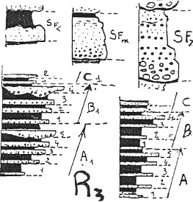
On a des empilements de séquences (à deux termes : sables + vases). Les alternances montrent des oscillations du milieu. A, B et C sont des séquences d’ordre supérieur montant l’évolution générale du milieu.
A gauche, la séquence argile-sable passe à sable-gravier. A droite, on a la même chose sans changement de taille des grains.
Ces deux successions peuvent se situer dans une même partie du cône (extérieure) mais n’ont pas la même position dans le cône.

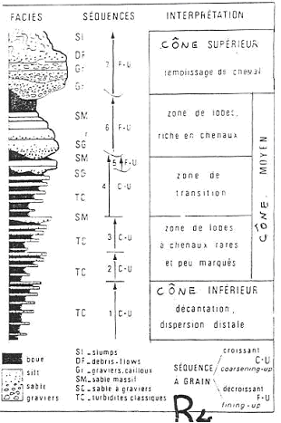
Ici, on peut observer sept séquences dont quatre ont des grains croissants (C-U) et les trois supérieures où les grains sont décroissants (F-U).
Les slumps de glissements sont des dépôts de bas de pente.
Les dépôts se juxtaposent latéralement et se superposent verticalement. Ici, on trouve des ensembles progradants qui migrent vers le bassin : le comblement peut être du à une chute du niveau marin ou bien à une stagnation de celui-ci.
Souvent les dépôts se répètent et l’on obtient une répétition des séquences semblables. Le passage de l’une à l’autre peut se faire :
- progressivement en formant un cycle (cf. le cycle des sédiments).
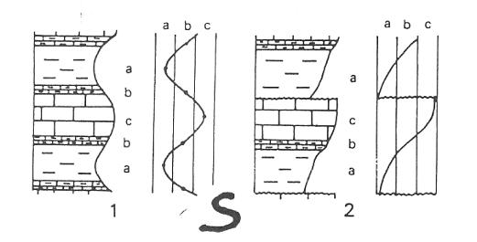
- brutalement avec un brutal retour en arrière.

➔ On a des séquences rythmiques.
Delfaud a mis en place les courbes lithologiques pour visualiser les cycles.

Quelque soit le cas, la reconnaissance des séquences se fait par analyse séquentielle. Elle se fait à partir de coupes à la base des affleurements ou par des carottes de sondage. On identifiera alors les faciès et le motif vertical (on aura alors des séquences virtuelles de type local) et on essayera de retrouver ailleurs cette organisation dans la région.
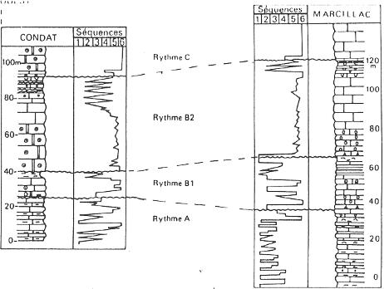
On a la différenciation de divers faciès et la définition de séquences.
On a un repérage dans les coupes de deux endroits : on va ainsi pouvoir construire les courbes lithologiques. Au niveau des pics et des ruptures, on pourra trouver des rythmes, les comparer et les corréler.

L’analyse des séquences est performante pour une analyse des le temps des séries sédimentaires. C’est donc un outil de corrélation stratigraphique (explication de phénomènes sédimentaires).
Cette analyse peut s’utiliser à toutes les échelles. La stratigraphie séquentielle est utilisée sur les bassins.

3\ Biostratigraphie.

L’évolution du monde vivant n’est pas régulière dans les temps géologiques : on a des crises géologiques qui permettent de décrire des surfaces isochrones.

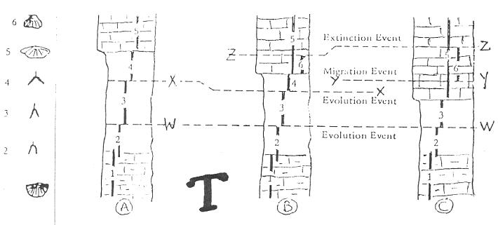
Sur ce document, on observe 3 logs de l’épiderme sédimentaire. On a trois faciès différents, 3 paysages différents s’étant succédés au cours du temps. Les coupures entre les faciès ne sont pas toujours isochrones.
Les traits verticaux montrent la répartition dans le temps de plusieurs taxons (brachiopodes / graptolites). Le changement de distribution des fossiles peut être du :
- aux changements de conditions de la couche elle-même (condition du milieu),
- à une migration (conquête d’un milieu favorable),
- à une évolution des organismes.
De 1 à 2, on a un passage en même temps que le changement de faciès : le changement des organismes se fait par changement de paysage.
De 2 à 3, on est dans un même milieu : c’est une affaire d’évolution. L’apparition d’espèce est un marqueur.
De 3 à 4, on a la même chose : l’évolution d’un organisme sert de marquer chronologique.
5 et 6 apparaissent en même temps en B et C, mais, en C, 6 s’arrête dans un même faciès. 6 qui est arrivé par migration forme un repère chronologique. La disparition de 6 sans changement de paysage montre une extinction de l’espèce 6. ➔ On peut ainsi faire des corrélations à l’échelle régionale.

4\ L’efficacité des taxons.
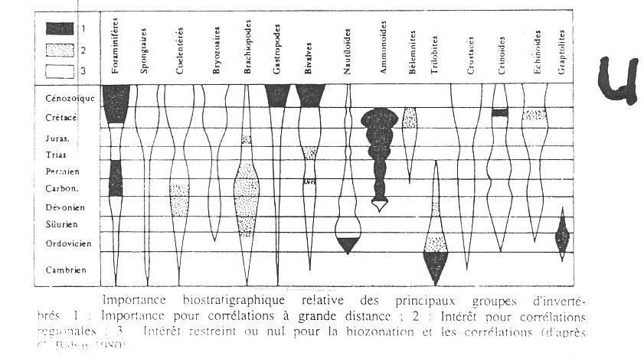
Les taxons peuvent servir pour de la stratigraphie sur de longues distances. Pour se faire, le taxon doit avoir certaines « qualités » :
- il doit évoluer rapidement,
- avoir une large répartition géographique,
- être facilement récoltable et reconnaissable.
➔ Les trois caractéristiques doivent être présentes en même temps !
On va ainsi pouvoir réaliser une échelle globale de référence.
Certains groupes, à échelle restreinte permettront de réaliser des corrélations régionales.

La biostratigraphie et l’efficacité des taxons :
- les taxons utilisés doivent être des marqueurs globaux (respecter les trois qualités décrites précédemment) → ils servent ainsi à l’échelle globale pour faire des corrélations,
- ils peuvent être des marqueurs régionaux et permettre une corrélation régionale ce qui permet de décrire une « province faunistique »,
- ils peuvent être des marqueurs chronologiques peu importants et leur utilisation se fera pour des études et descriptions d’environnements.
Une couche est définie par son contenue faunistique et/ou floristique.
En général on se base sur plusieurs taxons pour l’étude chronologique.

Comme l’évolution est continue et irréversible, on obtient des échelles coupées en unités biostratigraphiques (biozone : ensemble de couches caractérisées par l’existence d’un ou plusieurs taxon fossiles). Les limites des couches sont données par l’apparition et/ou la disparition de taxon(s). Le passage d’une espèce à une autre peut se faire soit progressivement par anagenèse soit brutalement par cladogenèse.
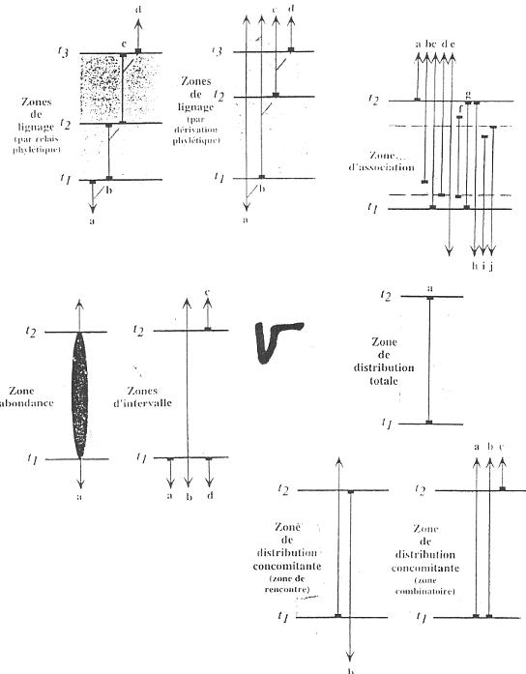
On peut observer sur ces schémas plusieurs types de biozones. Les ensembles sont définis par la coexistence d’au moins trois taxons.
La zone de distribution correspond à la durée de vie du taxon. On parle de distribution concomitante quand il y a coexistence de deux ou trois taxons.
Une biozone de lignage est un ensemble de couches déterminé par un segment d’une lignée évolutive (changement de zone par changement de caractère). On parlera de zone d’abondance quand il y a épanouissement d’un taxon. Une zone d’intervalle est un intervalle bien marqué, entre deux zones.
Un enregistrement paléontologique est rare et partiel. On a de grandes différences entre les organismes vivants et ceux à l’état fossile.
Un enregistrement sédimentaire biologique est discontinu dans l’espace et le temps.
Il existe toujours une liaison plus ou moins forte entre les sédiments et les fossiles.
➔ Ceci est source de nombreuses erreurs.
→ Les différentes échelles biostratigraphiques ne concordent pas toujours, ce qui crée des distorsions.
➔ On va devoir utiliser les échelles radiochronologique et paléomagnétique.

C\ Grandes coupures cycliques : cycles orogéniques et discordances ; cycles eustatiques : approche sismostratigraphique et stratigraphie séquentielle. Unités stratigraphiques.

Les cycles sont visibles à diverses échelles.
Si un cycle est du à des phénomènes dont le périodisme est reconnu sur de vastes régions, il servira de marqueur global (exemples : cycles orogénique et eustatique).
La mobilité de l’écorce terrestre va subir d’intenses déformations et ainsi, former des montagnes dans certaines régions du monde. Par exemple : subduction océan/continent ou subduction continent/continent à l’emplacement de zone océanique disparue.
Une fois le relief formé, il va être soumis à l’érosion. On obtiendra des surfaces d’érosion où se posent de nouvelles couches et mettant en place une surface de discordance. Une telle surface s’accompagne d’un changement de géométrie des dépôts ou par l’absence de dépôts. Le hiatus (la discordance) est mesurable selon les évènements historiques et selon les régions observées par rapport à la déformation.
Ce cycle pourrait se répéter plusieurs fois.
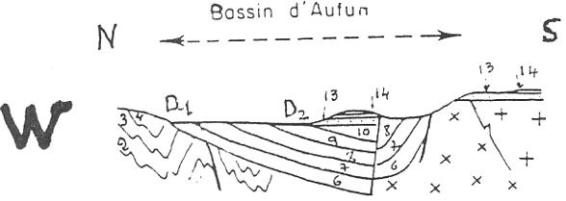
On a un cas double d’orogenèse. On pourra dater les coupures par datation absolue ou corrélation.
L’orogenèse est un phénomène continu.
Un cycle peut commencer quand un s’affiche ou quand l’autre prend la suite.
Un cycle eustatique est visible par une séquence faciès : un enchaînement vertical de dépôts reflétant l’évolution au cours du temps d’un moment et d’un type global.
Pour étudier les terrains et les cycles on a besoin des données de surface mais aussi des données de sub-surface. Ces dernières données sont obtenues par différentes méthodes.

1\ Le cas des méthodes sismiques.

Cette méthode est très importante pour les explorations pétrolières. On va établir la géométrie tridimensionnelle d’un bassin pour comprendre la structure et la répartition des ensembles sédimentaires dans le bassin en question.
Cette méthode repose sur une analyse de la propagation dans l’écorce d’un train d’ondes. La vitesse de propagation est différente selon le terrain traversé. Ces ondes se réfléchissent sur les discontinuités lithologiques, les surfaces de stratification, les failles et les discordances. Ces ondes permettront de créer des profils sismiques.
Pour interpréter ces profils, on aura besoin de connaître les types de relations géométriques existant entre les récepteurs :
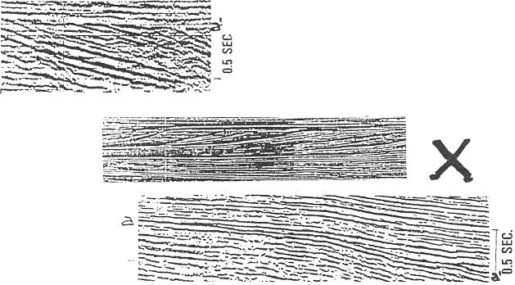
- Onlap : relation discordante entre un ensemble jeune de strates horizontales biseautées sur une surface ancienne inclinée. Dans l’ensemble jeune, les couches les plus récentes débordent sur les anciennes.
- Downlap : relation basale discordante entre un ensemble jeune à strates inclinées par rapport à une surface moins jeune et moins inclinée. Les couches jeunes vont vers les couches les plus anciennes.
- Toplap : contact biseauté entre les couches initialement inclinées et la surface de base érosive (biseau sommital en franges). Si la surface est très irrégulière, c’est que l’on a eu des troncatures par l’érosion.
- Offlap : dispositif de couches successives inclinées.
Cette hiérarchisation et distinction d’ensembles concordants ne devraient avoir aucune importance en sédimentologie mais en dynamique sédimentaire.
Par exemple, un onlap montre un espace regardant vers les continents pendant une hausse du niveau marin. Un toplap est témoin d’une exondation. Un downlap est associé à une période de stabilité d’un milieu marin avec les biseaux de dégradation.
Si l’on regarde la partie supérieure de chaque récepteur, on a le niveau de la mer d’époque.

L’utilisation des données sismiques est la sismo-stratigraphie. Elle est basée sur des études des relations géométriques des réflecteurs sismiques ➔ elle est fondamentale pour les études des bassins.
Si à la sismo-stratigraphie, on rajoute les données de la lithostratigraphie, on entre dans la stratigraphie séquentielle.
Les concepts de la stratigraphie séquentielle ne sont pas nouveaux. Il y avait des hypothèses pour les variations globales ou régionales des niveaux marins et pour l’organisation des niveaux stratigraphiques dès le 19ème siècle.
Seus a proposé le mot « eustatique » pour « changements globaux ».
Les séries sédimentaires s’organisent en une succession logique de séquences contrôlées par les fluctuations du niveau relatif des mers.
L’unité de base en sismo-stratigraphie est la séquence génétique de dépot. Cette séquence correspond à un ensemble sédimentaire dont l’architecture est contrôlée par les variations eustatiques, tectoniques et les limites sont les surfaces de discontinuité.
Une série génétique de dépôt est l’ensemble sédimentaire lors d’un cycle complet de variation du niveau relatif des mers (à la période qui commence par une transgression et qui finie par une régression).
A l’échelle du bassin, ces séquences sont constituées de « systèmes de dépôts » ou de « cortèges sédimentaires ». Les séquences de faciès et les systèmes de dépôt ont une signification génétique : ils renseignent sur les éléments à l’origine de leur formation.
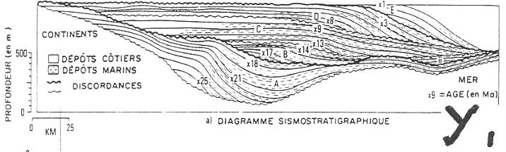
Sur ces deux documents, on peut voir des limites de faciès irrégulières :
- Les lignes fines numérotées sont des limites de prismes sédimentaires mais aussi, des lignes isochrones.
- Les lignes ondulées fines (comme entre B et C) sont des discontinuités séparant des cortèges sédimentaires (systems trads).
- Les lignes ondulées épaisses sont des discontinuités ou discordances séparant les surfaces génétiques de dépôt.

On va distinguer quatre types de cortèges :
- Cortèges de bas niveau marin (B). On a une période de comblements en bas niveau marin terminée par une surface de transgression (ou 1ère inondation). Sur le dessus, on trouvera un dispositif en onlap.
- Montée de niveau marin : intervalle transgressif qui est terminé par une surface d’inondation maximale (limite de C et D).
- Prisme de haut niveau marin. Il y a une sédimentation à la fin de la montée eustatique. Son étal et la baisse du niveau marin (fin de la séquence 2) montrent des dépôts en offlap.
- Prisme de bordure de plate-forme (commence le cycle suivant).
La stratigraphie sismique montre que la séquence de dépôt a une valeur stratigraphique.
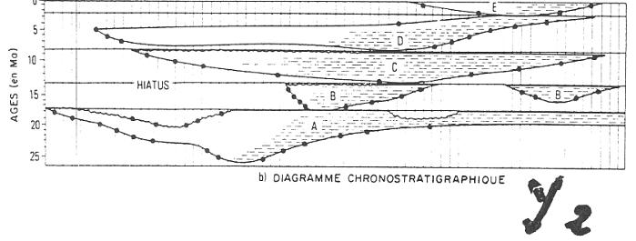
Ce document est un diagramme chrono-stratigraphique (ou digramme de Wheeler) d’une séquence de dépôt. En ordonnées, on a les temps en million d’années (attention, ce n’est pas la profondeur comme sur les autres schéma).
Les cortèges sont bien individualisés et les hiatus dus à l’érosion ou l’absence de dépôts sont bien visibles.
En aucun point de la plate-forme ou du bassin on n’a succession complète des dépôts.
Le diagramme montre que dans un cortège sédimentaire, les lignes séparant les prismes sédimentaires sont des lignes sédimentaires (horizontales). Certaines limites de cortèges sont diachrones → transgression faible ou remplissage partiel du bassin. Les limites de séquences ne sont pas des surfaces isochrones mais quand elles concordent avec les limites des séquences inférieures ou supérieures, elles peuvent être datées. ➔ On pourra ainsi calculer la durée de la séquence.
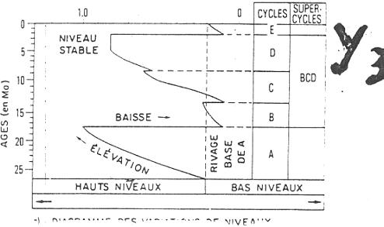
Plus le hiatus de sédimentation est important, plus le changement de niveau relatif des mers a été élevé. Les changements sont contrôlés par l’eustatisme, la subsidence marine, le taux de sédimentation : il apparaît ainsi une notion de cycle où chaque séquence correspondrait à un super cycle.
Chaque cortège sédimentaire entraîne une variation faible du niveau marin. Une séquence génétique est limitée par de fortes baisses du niveau marin. Ces cycles sont sur tous les plateaux continentaux et provoquent des modifications de l’eustatisme.

Au cours du phanérozoïque, on a observé deux cycles de 1er ordre (des cycles tecto-eustatique) et 13 cycles de deuxième ordre (changement de volume des rides océaniques).
Par la visualisation de phénomènes sédimentaires au niveau des bassins, les techniques sismiques ont permis de comprendre le contrôle de la sédimentation et quel était le rôle prépondérant du niveau marin.

La sismo-stratigraphie est une discipline de synthèse intégrant les informations sur la sédimentation, la tectonique et l’eustatisme. Aux données sismiques ont été corrélées celles obtenues par forage, ce qui a permis de préciser les diagrammes de cycles eustatiques.

Finalement, on peut dire que le jalonnement du temps en géologie repose sur l’analyse de la superposition des couches, la corrélation sur le principe de la continuité. Par la suite, on peut avoir des difficultés pour corréler les strates trop éloignées. On a donc construit des échelles des temps. Les barreaux sont des lignes isochrones et leur datation est basée sur des évènements identifiables à valeur universelle.
On a des échelles différentes dont les barreaux seront corrélés avec plus ou moins de succès.
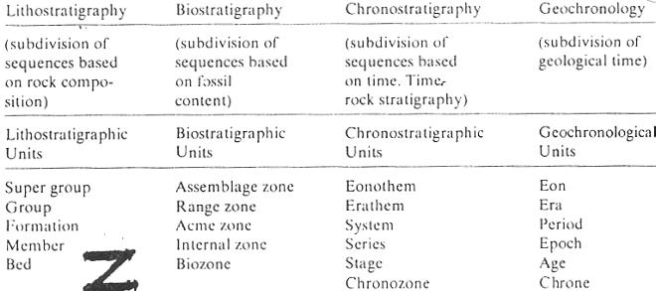
Echelle lithostratigraphique.
Sur le faciès, on a une unité de base qui est la formation : c’est un ensemble lithologique particulier à limites reconnues mais pas isochrones.

Echelle biostratigraphique.
Les subdivisions sont faites à partir du contenu fossilifère. L’unité de base est la biozone.

Echelle géochronologique.
Cette échelle tient compte du temps écoulé (radiométrie). L’unité est l’âge. C’est une unité abstraite exprimant un laps de temps écoulé depuis notre époque.

Echelle chronostratigraphique.
Cette échelle va subdiviser les ensembles de couches de l’écorce terrestre en strates sédimentaires correspondant à des intervalles de temps. L’unité est ici l’étage. Un étage est un terrain caractérisé par une faune donnée avec un terrain donnée. Il est défini par le contenu paléontologique et limité à la base et au somment par des extinctions.

La durée des dépôts est exprimée par durée géochronologique.
L’exemple du Viséen (unité stratigraphique) : ensemble de couches mixtes entre 352MA et 333MA (différence de 19MA). Un étage est caractérisé par une série stratigraphique définie en un lieu où la série est complète, avec des limites bien définies. Les coupes de référence sont appelées des stratotypes. Dans le cas du Viséen, le stratotype est à Visé, en Belgique.
Le choix de la limite exacte d’un étage est primordial. Le comité stratigraphique international met au point une échelle stratigraphique globale standard. Les unités sont définies par le « golden spike » (ou clou d’or) à la base de l’unité chronostratigraphique. Entre deux golden spike, on a le stratotype de la limite.

III\ Chimiostratigraphie et environnement sédimentaire.

A\ Eléments chimiques majeurs, mineurs, en trace dans les éléments.

On a toujours des problèmes pour reconstituer les paysages (les paléo environnements). Pour essayer de résoudre ce problème, on va utiliser des fossiles spécifiques des environnements.

La chimiostratigraphie est l’étude des éléments chimiques dans les sédiments des roches (permettant de reconstituer les environnements).
Les paramètres de l’eau de mer varient et ces variations sont fossilisées dans les roches. La présence de certains éléments, le dosage des éléments et l’évolution de quantités trouvées par dosage permettent de retrouver des environnements sédimentaires et ainsi, de reconstituer des paysages anciens.
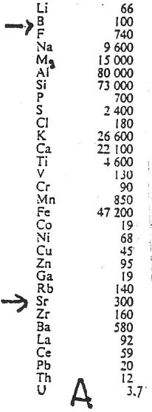
On analyse ici une pélite. On trouve une grande quantité d’éléments. La teneur en éléments est variable. Les éléments majeurs ont une concentration supérieure à 1/1000. Dans ce cas, on trouve : Al, Si, Fe, Ca et Mg. Les éléments mineurs ont une concentration comprise entre 0,1/1000 et 1/1000. Les éléments en trace ont une concentration inférieure à 0,1/1000.
La caractérisation du milieu est plus facile si des éléments en trace sont présents, comme le bore ou le strontium.

1\ Bore et Salinité.
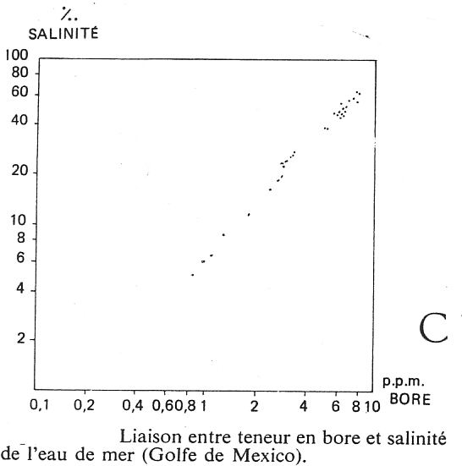

Ici, le bore est un élément mineur. Plus l’eau est salée, plus la teneur en bore est élevée. La concentration en bore est donc proportionnelle à la salinité. → La teneur en bore renseigne sur la salinité de formation des roches.

Tous les sédiments ne fixent pas le bore de la même façon. Ce sont les argiles qui le fixent le mieux, grâce à la structure en feuillets ; l’alumine (Al³⁺) qui sera remplacée par B³⁺.
En milieu sur salé, la teneur en bore des argiles est très forte alors qu’elle est quasi nulle en milieu d’eau douce et faible pour l’eau saumâtre. La concentration en bore permet donc de localiser les anciennes lignes de rivage.

Remarque : si l’on travaille avec des argiles de profondeur, la richesse en bore provient des apports des dorsales (seule origine) : on a là, des indication sur l’activité des dorsales.

En milieu fluviatile, on a le lit de la rivière plus les zones d’inondation. Entre les lits, on peut avoir des eaux saumâtres sans apport d’eau : l’enregistrement se fait dans les sédiments argileux.
Les variations en bore des argiles permettent de retrouver la géographie précise de la zone et son évolution.

2\ Strontium des carbonates : hydrothermalisme et expansion océanique.
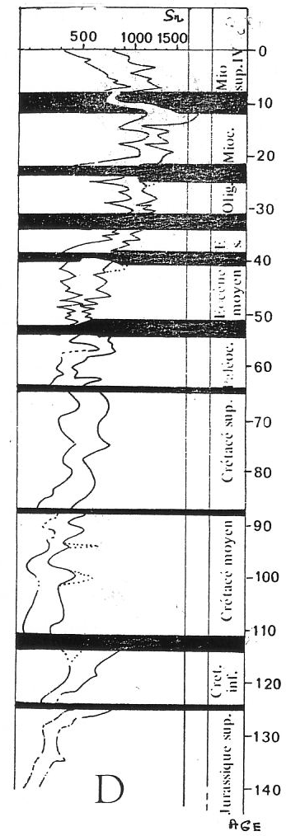
Les variations de strontium sont utilisées pour les carbonates pélagiques. Le strontium permet d’enregistrer plus finement les variations du chimisme de l’eau. Le dosage en cet élément se fait en ppm. Le strontium varie au cours du temps. On peut avoir des fluctuations rapides. Les variations sont données par le rapport Sr/Ca. Si la valeur de Sr/Ca diminue, c’est que la valeur de strontium dans les sédiments diminue.
Plusieurs facteurs peuvent faire varier ce facteur :
- la sédimentation aragonitique (la calcite rhomboèdrique nécessite des ions de petite taille alors que l’aragonite, orthorhombique a besoin d’ions de grande taille) remplace le Ca par le Sr.
- L’intensité de l’hydrothermalisme sous-marin, lié à l’activité des dorsales océaniques est un phénomène intervenant indirectement. A une augmentation de l’activité hydrothermale correspond une faible teneur en Ca des carbonates pélagiques.
- Une intervention de deuxième ordre pour la courbe de strontium est liée aux cycles. L’explication se fait par compensation de la CCD (Compensation Carbonate Dissolution). Si le niveau marin augmente, la CCD augmente (et inversement).

Renard, en 1984, a observé un parallèle étroit entre la valeur en strontium et le niveau marin.
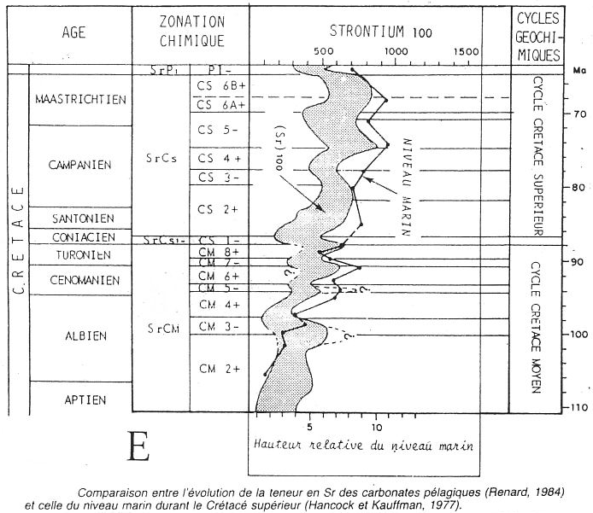
Les fluctuations à court terme donnent des zones géostratigraphiques du strontium. Les cycles donnent des fluctuations secondaires (+ ou -) correspondant à des transgressions ou des régressions. Pour le crétacé, les variations montrent deux parties distinctes alors que la chimiostratgraphie présente 3 parties.
Avec cette méthode, les cycles jurassiques sont terminés un peu plus haut que la limite classique.

L’iridium : cet élément est présent momentanément à des valeurs exceptionnelles ponctuelles, géochimiques, globales. On observe une forte augmentation à la limite crétacé/tertiaire. Dans la croûte l’abondance en cet élément est réduite. Une forte teneur en iridium est présente dans les sédiments profonds → panspermie et volcanisme.

II\ Les isotopes (stables).

A\ L’oxygène 18 (¹⁸O)

On connaît environ 300 isotopes stables dont 4 prédominants : C, N, O et S.
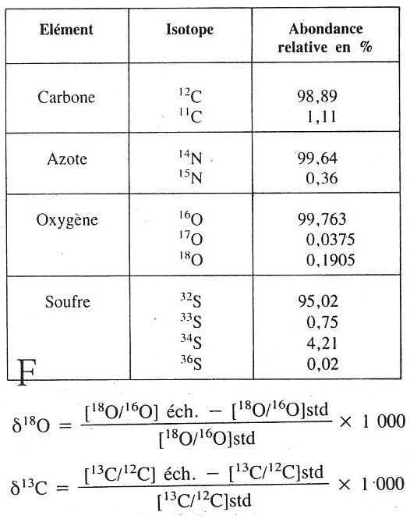
Un isotope très dominant par rapport aux autres est l’oxygène. Les propriétés physiques sont différentes entre ¹⁸O (plus lourd) et ¹⁶O.

L’oxygène quand il intervient dans la formation de la coquille d’un organisme marin, peut être fixé sous forme de ¹⁶O ou de ¹⁸O. Les valeurs dans les deux composants seront ensuite conservées.

On va ainsi observer des micro-organismes pour relever les valeurs en ¹⁸O et les comparer à un rostre de bélemnite standard de la Pee Dee Formation.

Selon les conditions de l’eau, plus ou moins d’¹⁸O sera absorbé. En effet, il y a plus facilement évaporation de l’¹⁶O que de l’¹⁸O.
Selon la température de l’eau, la fixation de la forme ¹⁸O sera meilleure ou non : plus l’eau est chaude, meilleure sera la fixation de ¹⁸O.

Quand les carbonates précipitent, ils enregistrent les rapports entre les formes d’oxygène et la température contemporaine. Pour des variations restreintes, on a l’équation de Shackleton qui relie la composition isotopique et du matériel étudié et celle de l’eau de mer où ce matériel a précipité. T° = 16.9 – 4(δ – δw) Remarque : x = 4(δ – δw)
Si δ diminue, x augmente, donc, la température diminue.

B\ L’effet glaciaire.

C\ Carbone 13 (13C) : transgressions/régression (eustatisme).

